Titre : création d’une webtv d’école

Auteur : CAV Liège
Séquence extraite du projet proposé par le CAV dans le cadre du programme européen Pestalozzi « Utiliser les médias sociaux pour développer la démocratie ».
Animation menée au Lycée de Waha par Thomas Jungblut

Public visé : Secondaire transversal
Matériel : de départ
- un local équipé d’ordinateurs (5), avec connexion Internet et projecteur
puis, espace pour la mise en ligne.
Durée totale : 4 journées « atelier » + vie et gestion de la WTV

Objectifs :
- définir les caractéristiques (techniques, utilité) d’une webtv
- Connaître et tester les modalités de création d’une WTV
- Connaître et tester les modalités de mise en ligne d’une WTV

Déroulement
ATELIER WEB TV
JOUR 1 :
Présentation des objectifs de l’atelier.

- MISE AU POINT DES CONCEPTS
. Qu’est-ce qu’une Web TV ?
. Qu’est-ce qu’un siteweb ?
. Qu’est-ce qu’un blog ?
. Qu’est-ce qu’un réseau social numérique ?
. Qu’est-ce que le Web 2.0 ?

- RÉFLEXION MÉTHODOLOGIQUE (cf Dia activité 4 ci-dessous)
. Quelles sont les étapes et les ressources nécessaires pour créer une Web TV?

- MISE AU POINT TECHNIQUE
. Qu’est-ce que Wordpress ?
. Qu’est-ce qu’un éditeur de contenus ?
. Qu’est-ce qu’un thème wordpress ?

- CRÉATION D’UN GROUPE FACEBOOK OU CLAROLINE (cf. Fiche Utiliser FB comme outil collaboratif

- DÉCOUVERTE DE L’ARCHITECTURE D’UN BLOG WORDPRESS.
. Quelles sont ses composantes (header, footer, sidebar, etc) ?
. Comment est-il structuré ( accueil, archives, articles, etc) ?
. Quels sont les différents types de blogs wordpress (portfolio, vidéo, etc) ?
+ la question des “commentaires”.

- CRÉATION DE LA STRUCTURE ET DE L’ARCHITECTURE DE LA WEB TV
. Définition de critères de tri et d’apparition de contenus, création de la barre de menu.

JOUR 2 :
- Découverte de l’importance du graphisme dans une situation de communication.
- Observation et analyse du graphisme de différents sites et blogs internet.
- Définition des grandes lignes du graphisme de la Web TV (en prenant en compte le public de la web TV, son style et sa fonction).
- À partir de la structure, de l’architecture et de la direction graphique désirée, recherche et choix d’un thème wordpress pour la web TV.
- “Customisation” du thème (couleur, police, composition sidebar, place des menus, etc).
JOUR 3 :
- Observation et analyse de logos (en fonction du public cible, des valeurs véhiculées, des produits représentés, etc).
- Qu’est ce qu’un bon logo ?
- Observation et analyse d’appelations (de noms de marques, etc).
- Définition de la note d’intention graphique du logo de la Web TV.
- Définition du nom de la Web TV.
- Création du logo de la web TV + déclinaisons.
- Ouverture d’un compte Viméo et uploading de quelques vidéos.

JOUR 4 :
- Placement du logo dans le thème Wordpress.
- Mise en ligne du contenu de la web TV.
- Création des textes d’introduction.
- Vérification du bon fonctionnement.

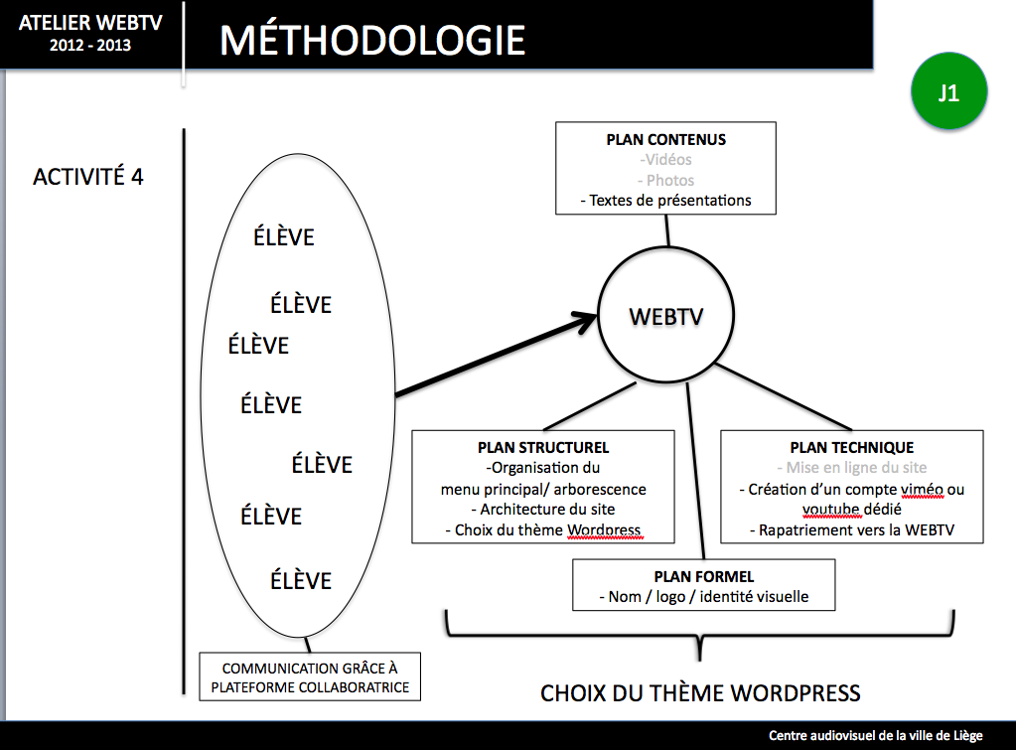

Ressources : Power Point sur demande au CAV Liège.
A consulter :
http://www.wahatv.be/

